КОУ ОО «Дмитровская общеобразовательная школа - интернат для обучающихся с ограниченными возможностями здоровья»

Занятие по коррекционно-развивающей программе «Познай себя»
для обучающихся 5 класса
на тему:
«Устойчивость, концентрация внимания».

Подготовила:
педагог-психолог
Баулина Е. Р.,
высшая квалификационная категория

г. Дмитровск
2023-2024 учебный год
Занятие по коррекционно-развивающей программе «Познай себя»
для обучающихся 5 класса на тему:
« Устойчивость, концентрация внимания»
Цель: коррекция и развитие познавательных процессов.
Задачи:
- Коррекционно-образовательные:
закрепить знание и понимание понятия «внимание», познакомить с новыми свойствами внимания, учиться выполнять упражнения на развитие устойчивости и концентрации внимания на наглядном материале разной модальности; осуществлять межпредметные связи, понять и уметь объяснять значение изученных свойств внимания дома и в школе.
- Коррекционно-развивающие: развивать зрительное и слуховое внимание, зрительную и слуховую память, тактильное восприятие, развивать устную речь, воображение, волевые качества, эмоциональную саморегуляцию, учебную мотивацию.
- Воспитательные: воспитывать интерес к познанию и развитию себя, определить, в каких профессиях нужны устойчивость внимания, уважение к труду людей (поваров в школе, охранника, педагога),

Оборудование: тетради, ручки, карандаши, презентация, карточки (по числу учащихся), игра «Лабиринты» на Столе ученика, дидактический материал

Ход занятия.
- Вступительная часть.
- Приветствие.
- Здравствуйте, ребята! Какие вы сегодня красивые, нарядные! У нас сегодня необычное занятие, и мы немного волнуемся. Чтобы настроиться на занятие, давайте выполним дыхательную гимнастику.
Упражнение «Доброе животное». Слайд 2
Цель: сплочение группы, развитие чувства единства.
Мы - одно большое, доброе животное. Возьмемся за руки, подышим вместе. Давайте покажем, как оно дышит. Вдох – шаг вперед, выдох – шаг назад. Наше животное дышит ровно и спокойно. Садимся!

Упражнение «Горизонтальная восьмерка» Слайд 3 (активизирует работу обоих полушарий, подготавливает к усвоению знаний).
- Сделаем энергетическую зарядку! Нарисуйте в воздухе в горизонтальной плоскости цифру восемь три раза сначала одной рукой, потом другой, затем обеими руками вместе.

2. Основная часть.
1) Актуализация знаний о внимании.
- Открываем тетради. Подпишите сегодняшнее число. Какой сегодня день недели? (среда)
- Сегодня хороший день для учебы. (объясняю почему). Значит, что мы всё хорошо сделаем!
- Ребята, давайте вспомним, что мы изучали с вами на прошлом уроке? (Говорили про внимание)
Ответьте на вопросы за 1 минуту, один отвечает, другие оценивают класс, некласс:
- на что, на какой предмет похоже наше внимание? (на фонарик, лучик)
- где нам нужно внимание? (на уроках, на улице, дома) То есть практически везде!
- какое бывает внимание? (зрительное, слуховое) Слайд 4

2)Сообщение темы урока.
- Ребята, поднимите левую руку, кто хочет быть здоровым, крепким?
Вариант: ребята, вы хотите быть здоровыми? А что для этого нужно делать? (упражняться, тренировать мышцы)
- Догадайтесь, что же нужно делать, чтобы иметь хорошее внимание?
- Тема нашего занятия «Устойчивость, концентрация внимания». Запишите, подчеркните. СЛАЙД 1
- Посмотрим на план занятия. Слайд 5 У нас много интересных заданиЙ!

3) Игра «Найди ошибки».
Задача игры: Развитие слухового внимания и памяти.
- Мы с вами говорили, что внимание нужно всем и везде. Ребята, послушайте внимательно стихотворение и сосчитайте сколько ошибок и какие сделал повар.

Повар готовил обед,
А тут позвонил сосед.
Повар леща берёт
И опускает в компот.
Бросает в котёл поленья,
В печку кладёт варенье,
Мешает суп кочерёжкой,
Угли бьет поварёшкой,
Сахар сыплет в бульон,
И очень доволен он.
То-то был винегрет,
Когда подавал он обед! (О. Григорьев)
6 ошибок
Находят, потом Слайд 6
- Почему же повар приготовил такой обед? (он отвлекся на телефон)
- Какой урок мы для себя выведем? (не нужно отвлекаться)
Теперь вы поняли, что такое устойчивость внимания? (это когда не отвлекаешься на посторонние предметы)
- Запишем в тетради: устойчивость внимания – это умение не отвлекаться от дела. Подчеркните главное слово.

4) Упражнение «Помоги повару». Слайд 7
- Повар испортил обед. Мы же люди с планеты Доброты, давайте поможем сохранить пирог!
- Возьмите карточку №1. Проведите по линии на обратной стороны клеем-карандашом, приклейте карточку. Проведите красным карандашом линию от лопатки повара до пирога.
5) Упражнение «Необычное рисование». Слайд 8
- А теперь давайте немного порисуем и потренируем кожное внимание. Кто сидит за партой справа? Вы закройте глаза и подайте соседу по парте левую ладошку. А вы нарисуйте на ладони букву, цифру, фигуру.
- Легко ли было понять, что пишут на ладони?
- Нужно было приложить усилие, стараться сделать внимание сильнее.
- Так вот, умение сделать внимание сильнее – это концентрация внимания.
Запишем это в тетради. Подчеркнем главное слово.

Физминутка. Кросс Слайд 9
- Внимание может снижаться, когда мы устаем. Давайте отдохнем и подвигаемся. Проведем виртуальный кросс. Кросс – это бег по природным местам с разными препятствиями. Начнем с ходьбы. Дальше я буду называть препятствия. Прочитаем, что нужно сделать. (СЛАЙД 9) молодцы!
6) Работа на Столе ученика. Игра на парном экране «Найди различия». Слайд 10
- Мы выполнили несколько простых заданий на развитие чего? (устойчивости, концентрации внимания)
- Теперь мы готовы к более сложным заданиям! Первая пара пойдет к Столу ученика. Играем до первой победы.
- Для второй пары задание «Найди фрукты». Слайд 11
- Найдите в таблице названия 10 фруктов и закрасьте их желтым цветом (они располагаются по горизонтали и по вертикали)
Б | А | Н | А | Н | Ш | Г | Л | О | Я
Л | З | Х | Б | Э | Ь | Р | И | М | Б
У | К | Е | Р | Ю | Я | У | М | А | Л
С | Ь | Т | И | Ъ | Г | Ш | О | Н | О
П | А | Ч | К | В | У | А | Н | Д | К
Е | Ы | Ь | О | Б | И | О | Е | А | О
Р | В | Ю | С | Ь | Ф | Л | Э | Р | А
С | С | А | П | Е | Л | Ь | С | И | Н
И | М | Я | Ч | Б | Ь | Д | Ы | Н | Я
К | И | В | И | М | С | Й | Ю | Ь | Т

7) Упражнение «Расшифруй пословицу». Слайд 12
- А теперь давайте поработаем в команде. Я раздам вам карточки, на которых находится зашифрованная пословица. Каждый выполнит свою часть работы, в конце мы прочитаем важное высказывание. (раздаю каждому карточку с помеченно й для каждого учащегося его частью работы; если будет время - пусть сами разберут свою часть работы) Время – 3 минуты. Кто готов -подходит к доске и пишет своё слово.
- Прочитаем, что получилось. Как вы понимаете смысл этой пословицы? Согласны ли вы с этими словами?

8. Упражнение «Найди цифры». Слайд 13
Время работы — 3 минуты.
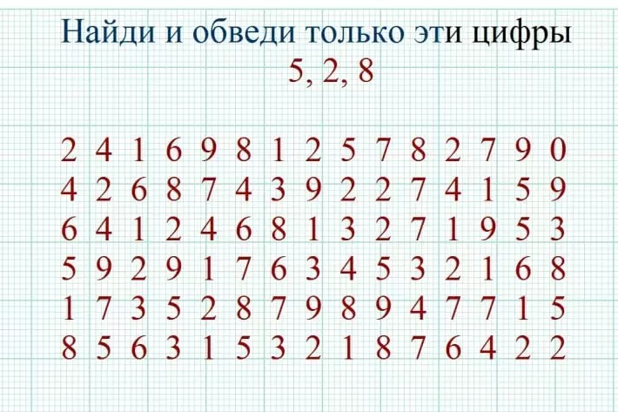

3. окончание занятия.
1) рефлексия. Слайд 14
- Чем мы сегодня занимались? Что развивали?
- Какое из упражнений больше всего запомнилось и понравилось? Что было трудно? Кого бы вы похвалили?
2) Эмоциональная оценка.
Слайд 15

Сравним с планом.

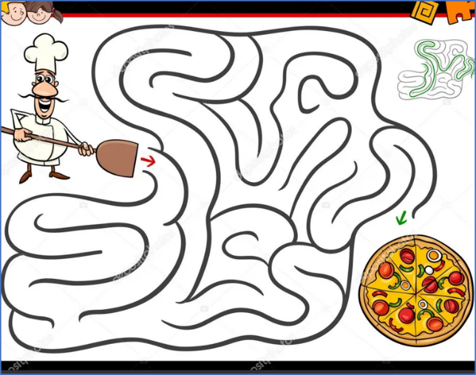
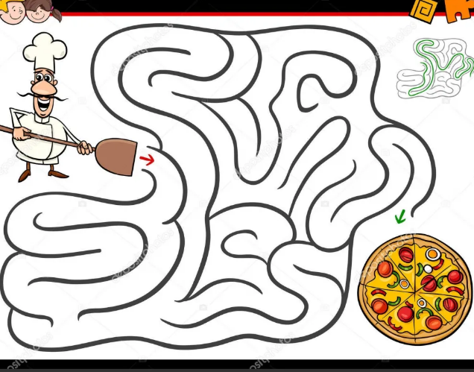

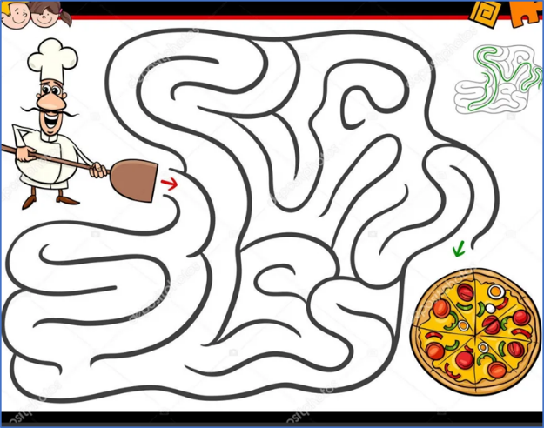
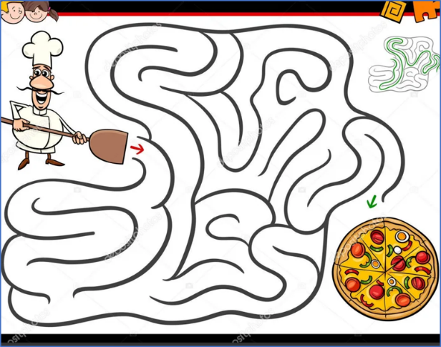

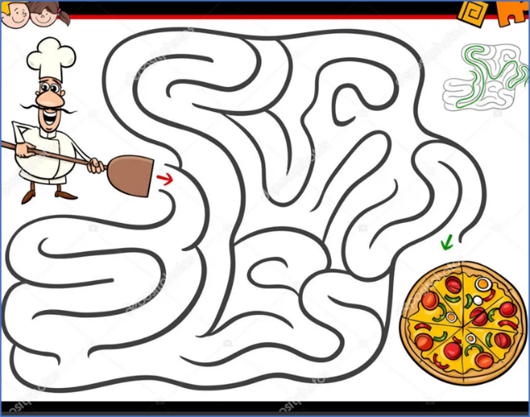

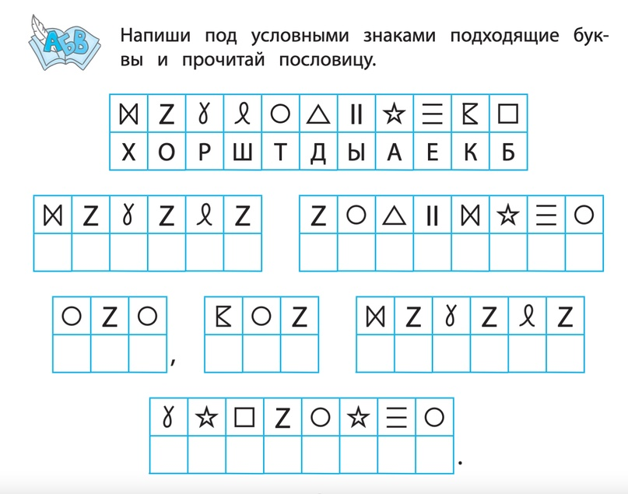

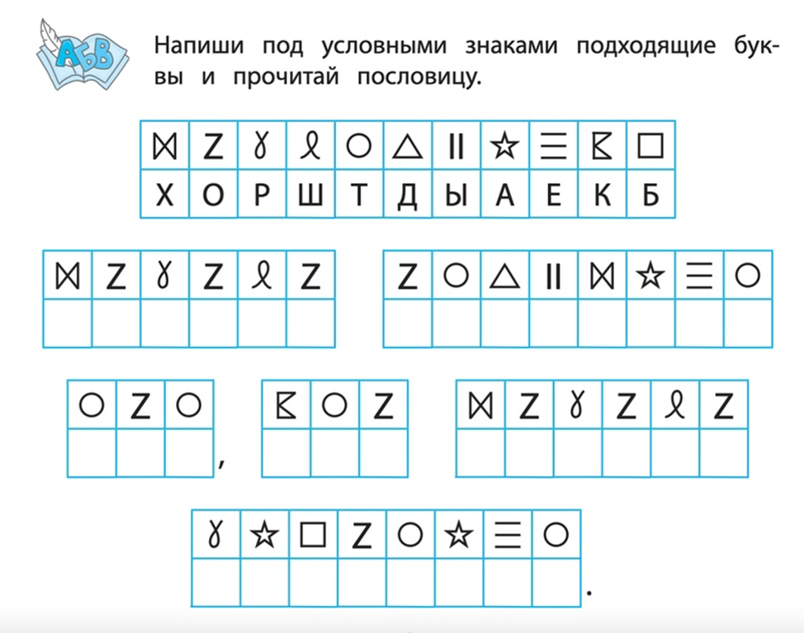

Б | А | Н | А | Н | Ш | Г | Л | О | Я
Л | З | Х | Б | Э | Ь | Р | И | М | Б
У | К | Е | Р | Ю | Я | У | М | А | Л
С | Ь | Т | И | Ъ | Г | Ш | О | Н | О
П | А | Ч | К | В | У | А | Н | Д | К
Е | Ы | Ь | О | Б | И | О | Е | А | О
Р | В | Ю | С | Ь | Ф | Л | Э | Р | А
С | С | А | П | Е | Л | Ь | С | И | Н
И | М | Я | Ч | Б | Ь | Д | Ы | Н | Я
К | И | В | И | М | С | Й | Ю | Ь | Т
Б | А | Н | А | Н | Ш | Г | Л | О | Я
Л | З | Х | Б | Э | Ь | Р | И | М | Б
У | К | Е | Р | Ю | Я | У | М | А | Л
С | Ь | Т | И | Ъ | Г | Ш | О | Н | О
П | А | Ч | К | В | У | А | Н | Д | К
Е | Ы | Ь | О | Б | И | О | Е | А | О
Р | В | Ю | С | Ь | Ф | Л | Э | Р | А
С | С | А | П | Е | Л | Ь | С | И | Н
И | М | Я | Ч | Б | Ь | Д | Ы | Н | Я
К | И | В | И | М | С | Й | Ю | Ь | Т

